*&---------------------------------------------------------------------*  
*& Report ZHARI_ASS_FNMOD_PROG  
*&---------------------------------------------------------------------*  
*&  
*&---------------------------------------------------------------------*  
REPORT ZHARI_ASS_FNMOD_PROG.  
  
data : lt_tab type zhari_ass_vb_tt,  
        lt_tab1 type zhari_ass_vbap_tt,  
      wa_area type zhari_ass_vb_stru,  
      wa_area1 type zhari_ass_vbap_stru.  
  
SELECT-OPTIONS s_vbeln for wa_area-vbeln.  
  
SELECT-OPTIONS s_vbeln1 for wa_area1-vbeln.  
  
CALL FUNCTION 'ZHARI_ASS_FUN_MOD'  
  EXPORTING  
    i_vbeln1       = s_vbeln-low  
    i_vbeln2       = s_vbeln-high  
  TABLES  
    gt_tab         = lt_tab  
          .  
  
  
  
CALL FUNCTION 'ZHARI_ASS_FUN_MOD1'  
 EXPORTING  
   I_VBELN1       = s_vbeln-low  
   I_VBELN2       = s_vbeln-high  
  TABLES  
    gt_tab         = lt_tab1  
          .  
  
  
  
write / 'Data from vbap table'.  
  
loop at lt_tab1 into wa_area1.  
  write : wa_area1-vbeln,  
          wa_area1-matnr,  
          wa_area1-matwa,  
          wa_area1-pmatn,  
          wa_area1-charg.  
  write /.  
  
  ENDLOOP.  
  
write /'-----------------------------------'.  
loop at lt_tab into wa_area.  
  write : wa_area-vbeln,  
          wa_area-matnr,  
          wa_area-matwa,  
          wa_area-erdat,  
          wa_area-erzet,  
          wa_area-ernam.  
  write /.  
  
  ENDLOOP.

Function module:

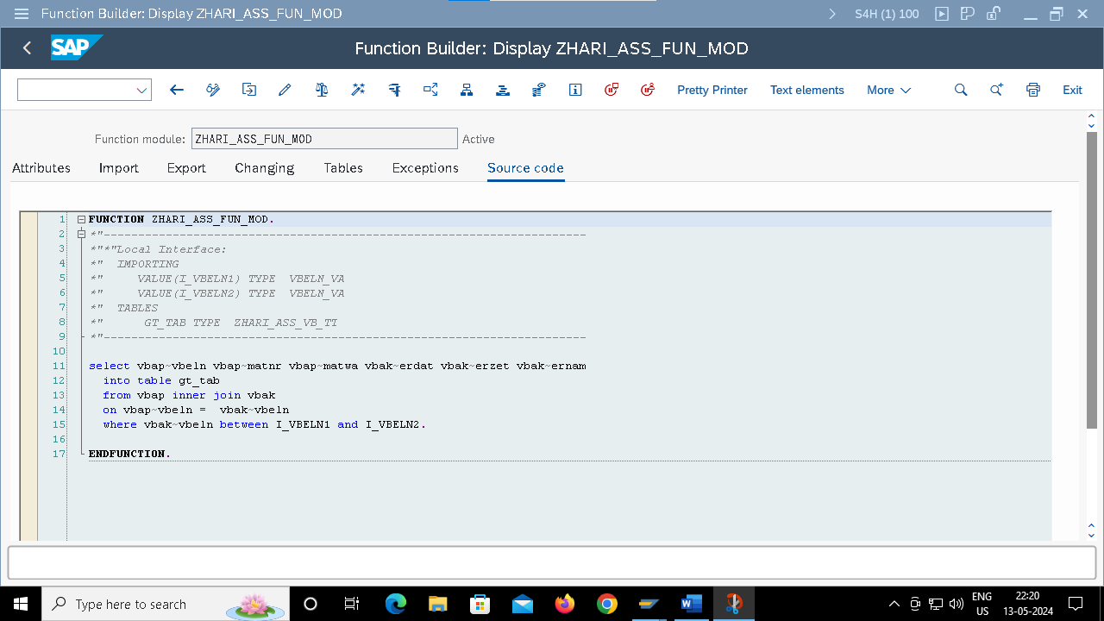

Output:

